Lieber Matze,

hier ein paar Fragen, wo wir nicht weiter wussten und du gegebenenfalls ziemlich schnell drauf kommst könntest;)

HTML-SCRIPT

* 1.

Wie verlinken wir die <div id>?, die wir aus dem map.js herausholen.

Mit untenstehendem Code, erhalten wir zwar das Link Format, jedoch ist der Link „leer“-> es wird nicht auf die eigentliche EinkehrHomepage verwiesen.

Das Gleiche gilt für die Lohnenden Stopps und den zweiten Einkehrlink

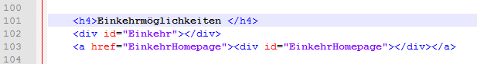

* 2.

Wie bekommen wir die Popups hin mit dem jeweiligen Inhalten? Siehe grün geschriebenes?

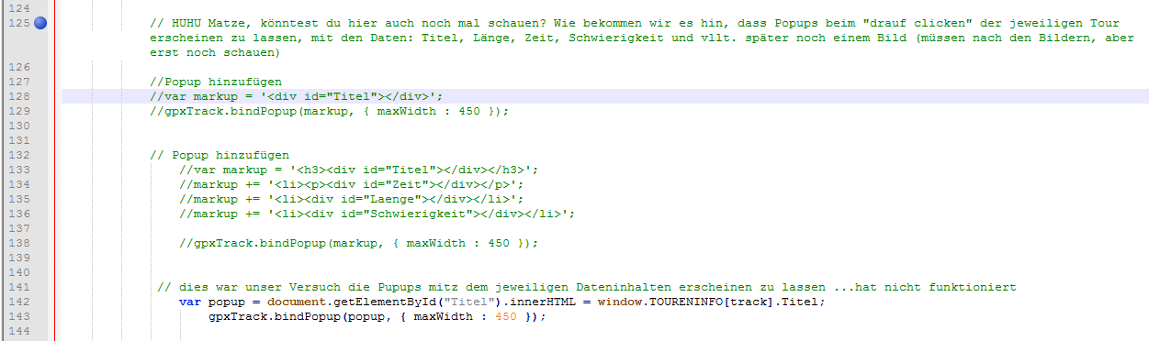

Wäre gut, wenn du Dich um die „Home“-page kümmern könntest und vllt. Sogar die „Home“- Page mit den ganzen Reitern zusammenführen oder das Layout machen. Lena und ich werden nächstes Wochenende nur teilwiese Zeit haben daran zu arbeiten ( Familienfeier), d.h. es wäre gut, wenn wir nächste Woche einiges weghauen könnten (müssen es ja am 20. Schon in schriftlicher Form abgeben & ne Präsentation müssen wir ja auch noch machen^^ juuuuhuuuu:P).

Also zu „Home“-Page zurück:

Aufbau:

* Diese enthält ganz oben auf der Page 2-5 Reiter (Touren (als Dropdown), Team, GPX-Downloads)
* Darunter direkt eine große Übersichtskarte ,die alle Touren enthält (Popup mit Name, Länge , Zeit und Schwierigkeit)
* Ein paar Sätze bzw. Worte zum allgemeinen Biken in Tirol (so, wie eigentlich schon im Konzept beschrieben)
* Wetterbericht auf „home“ Page ? oder eher auf den unterschiedlichen Seiten ? oder im Popup auf der Großen Übersichtskarte
* <http://www.wetter.at/wetter/wetter-at-KOSTENLOSES-WETTER-WIDGET-FUeR-IHRE-WEBSEITE/181836320>

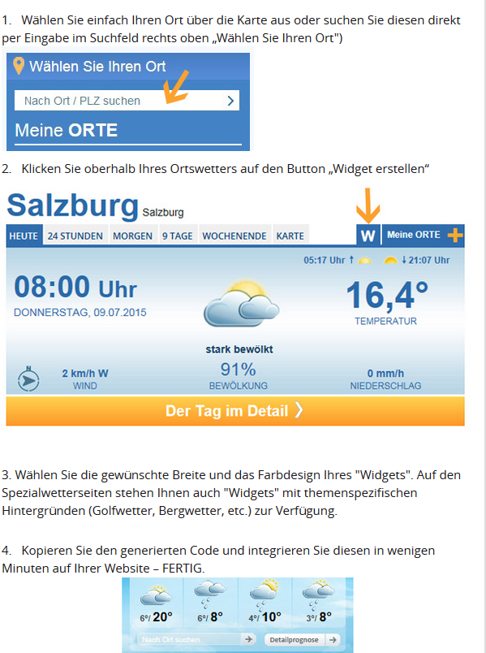

* Darunter Vorstellung des Teams mit Bildern

So und hier der Link zum gesamten Order auf github : <https://github.com/Tabesen/tabesen.github.io/tree/master/projekt5>

Hier siehst du phi mal Daumen wie wir uns das Menu (die Reiter) vorgestellt haben. Den Rest kannst du vergessen……

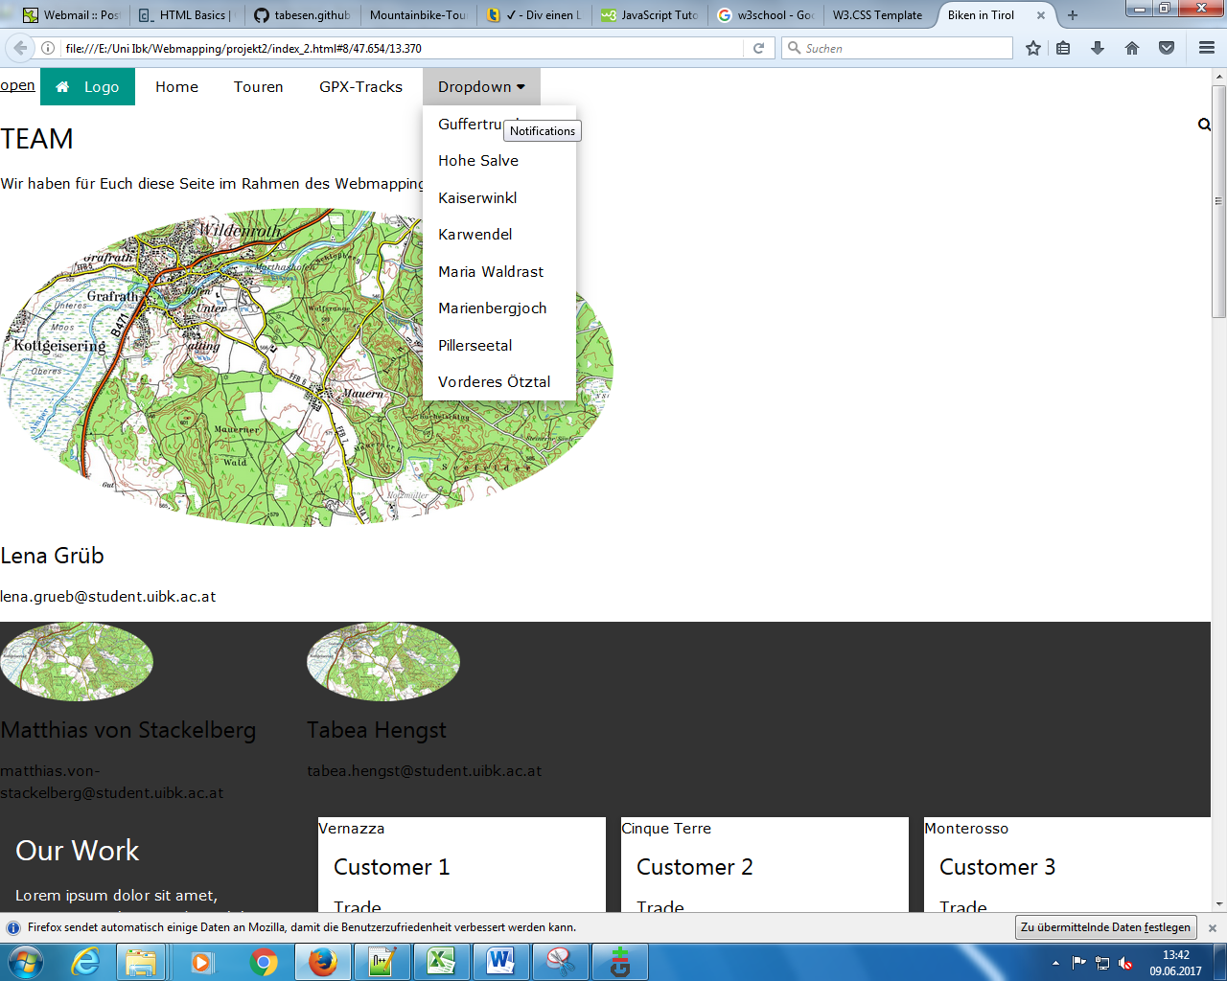

Vielleicht kannst du dich ja ein bisschen austoben, wenn es die Zeit zulässt. Solltest du etwas anders machen wollen, mach es!☺ oder schreib etc. uns, wenn du etwas nicht verstehen solltest☺